**Egzaminuotojo medžiaga**

**2 užduotis**

***1. Pažiūrėkite į paveikslėlį ir papasakokite, ką matote.***

**Pomėgiai**

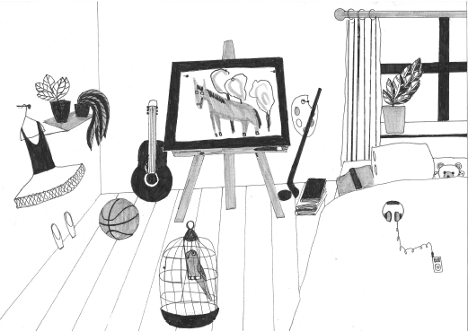

***2. Atsakykite į tris klausimus apie pomėgius.***

1. Ką mėgstate veikti jūs ir jūsų draugai po pamokų ir savaitgalį?

2. Ką mėgsta veikti po darbo jūsų tėvai / seneliai?

3. Ką savaitgalį patartumėte veikti savo geriausiam draugui? Kodėl?

***3. Paklauskite mane trijų klausimų apie pomėgius.***